Utiliser un graphique en sciences

Cette ressource propose des séances d’Accompagnement Personnalisé au cours du cycle 4. Elle est destinée à montrer comment on peut revenir de façon spiralaire sur une même compétence tout au long du cycle. Les activités proposées sont basées sur des connaissances, et leurs compétences associées, de la partie sur les signaux sonores. Des activités des autres parties du programme peuvent y être associées.

La première phase de cette séquence consiste en une évaluation diagnostique sous forme de QCM destinée à tester les élèves, afin de les regrouper selon leur niveau de maîtrise de la compétence étudiée, en l’occurrence « utiliser un graphique en sciences ».

L’objectif est d’aboutir à des fiches méthodes différenciées et donc adaptées aux besoins de chaque élève. Cette évaluation peut être réalisée en 10 minutes à la fin d’une séance de cours. L’évaluation de ce QCM peut par exemple se faire rapidement à l’aide de l’application Plickers® et ses marqueurs, ou en auto-évaluation ou encore en évaluation corrigée par les pairs. Une seconde évaluation sommative peut être prévue en fin de séquence avec une construction de graphique. Les élèves dont la maîtrise est insuffisante ou fragile peuvent être autorisés à la faire avec leur fiche méthode, ce qui les impliquera d’autant plus lors de sa rédaction.

Dans un souci de différenciation pédagogique, des indices sont proposés en cas de difficulté. Ces indices peuvent par exemple être disposés sur le bureau du professeur (dans ce cas l’élève est autonome pour aller les regarder, mais n’a pas le droit de les rapporter au bureau et doit faire un effort de mémorisation) ou tout simplement être distribués. En fin de séquence, l’élève se construit une fiche méthode, qui reprend les étapes à retenir, et le cas échéant le contenu des « indices » dont il a eu besoin. Les objectifs se complexifient progressivement au cours du cycle.
Une à deux séances d’une heure sont prévues pour chaque niveau et permettent d’introduire les objectifs de ce niveau. Entre deux séances, des activités en lien avec d’autres parties du programme, pourront permettre de réutiliser la fiche méthode construite.

- Exemple d’évaluation diagnostique
Les questions 1 à 10 sont adaptées au niveau 5ème. Au niveau 4ème, on peut rajouter celles de 11 à 14, puis au niveau 3^{ème,} la 15ème.

Question 1 : A quoi correspond l’ordonnée sur un graphique ?
A : c’est la grandeur mesurée
B : c’est la grandeur que l’on fait varier
C : cela peut être la grandeur mesurée ou celle que l’on fait varier

Question 2 : A quoi correspond l’abscisse sur un graphique ?
A : c’est la grandeur mesurée
B : c’est la grandeur que l’on fait varier
C : cela peut être la grandeur mesurée ou celle que l’on fait varier

Question 3 : Quelle grandeur est portée en ordonnées sur le graphique ci-dessous ?
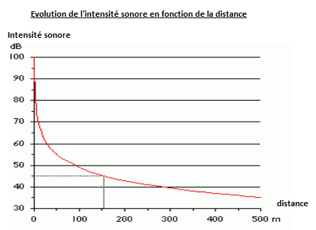
A : la distance
B : les mètres
C : l’intensité sonore
D : les dB

Question 4 : Quelle grandeur est portée en abscisses sur le graphique ci-dessous ?
A : la distance
B : les mètres
C : l’intensité sonore
D : les dB

Question 5 : Trouver le titre correspondant au graphique ci-dessous :

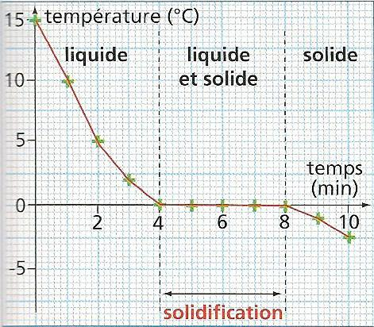
A : Evolution du temps en fonction de la température
B : Evolution de la température en fonction du temps
C : Evolution de la température en fonction des minutes

Question 6 : Un élève a tracé le graphique de l’évolution de la température de l’eau qui chauffe en fonction du temps. Quelle grandeur devrait figurer en ordonnées ?
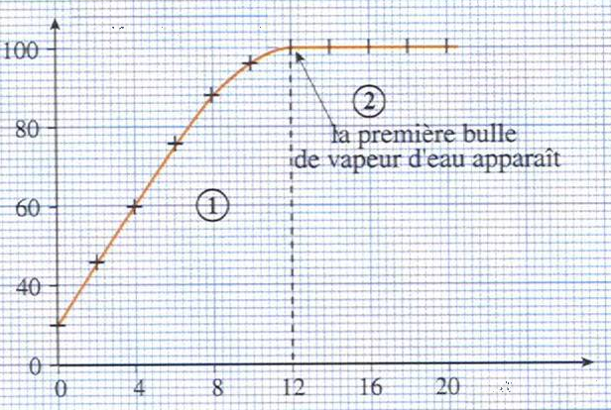
A : le temps
B : les degrés
C : la température
D : les minutes

Question 7 : Un élève a tracé le graphique de l’évolution de la température de l’eau qui chauffe en fonction du temps. Quelle grandeur devrait figurer en abscisses ?
A : le temps
B : les degrés
C : la température
D : les minutes

Question 8 : Les points sur un graphique sont toujours représentés par :
A : des croix x
B : des ronds •
C : des plus +

Question 9 : Pour relier les points d’un graphique :
A : on utilise une règle si les points sont quasiment alignés
B : on relie toujours les points à main levée
C : on peut utiliser la méthode que l’on veut, cela n’a pas d’importance
Question 10 : Voici les mesures de températures effectuées par un élève :

Temps en minutes | 0 | 1 | 2 | 3 | 4 | 5 | 6 | 7 | 8
Température en degrés | 12 | 6 | 1 | 0 | 0 | 0 | 0 | -1 | -3

Si tu disposais d’une feuille de papier millimétrée mesurant 10 cm sur 10 cm. Quelle échelle serait la plus appropriée pour tracer le graphique de la température de l’eau en fonction du temps :

A : 1 cm en ordonnées vaut 1 °C et 1 cm en abscisses vaut 1 minute
B : 1 cm en ordonnées vaut 2 °C et 1 cm en abscisses vaut 1 minute
C : 1 cm en ordonnées vaut 1 °C et 1 cm en abscisses vaut 2 minutes

Question 11 :

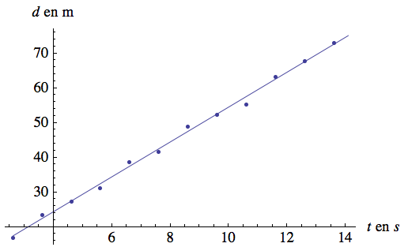
Voici le graphique représentant une distance parcourue en fonction du temps.
Quelle(s) affirmation(s) est correcte(s) ?
A : La distance et le temps ne sont pas proportionnels
B : Si la distance est doublée, alors le temps l’est aussi
C : La distance et le temps sont proportionnels

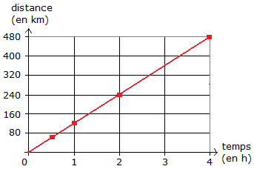
Question 12 :

Voici le graphique représentant une distance parcourue en fonction du temps.

Quelle(s) affirmation(s) est correcte(s) ?
A : La distance et le temps ne sont pas proportionnels
B : Si la distance est doublée, alors le temps l’est aussi
C : La distance et le temps sont proportionnels

Question 13 :
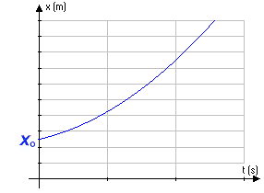

Quelle(s) affirmation(s) est correcte(s) ?
A : La distance x et le temps t ne sont pas proportionnels
B : Si la distance x est doublée, alors le temps t l’est aussi
C : La distance x et le temps t sont proportionnels

Question 14 :

Comment calculer le coefficient de proportionnalité entre la distance et le temps ?

A : $\frac{distance}{temps}$

B : $\frac{temps}{distance}$

C : $distance×temps$

Question 15 :
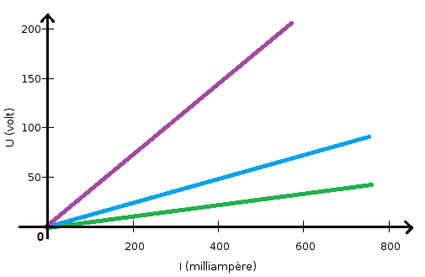
Quelle droite a le coefficient directeur le plus grand ?

A : La verte
B : La bleue
C : La violette

- Exemple de séance d’AP en classe de 5ème :

« Savoir construire une représentation graphique »
Il s’agit ici de tracer une courbe non linéaire, à partir de données mesurées lors d’une expérience réalisée en classe par les élèves.
- Objectifs
Savoir tracer un graphique pour exploiter les résultats d’une expérience :
- Titre, grandeurs et unités
- Tracé des axes avec la bonne échelle
- Placer correctement les points dans le repère

- Descriptif de l’activité
Expérience : à l’aide d’un sonomètre (ou d’une application smartphone équivalente) et d’écouteurs de MP3 : mesurer le niveau d’intensité sonore à la sortie des écouteurs, puis tous les 10 cm.
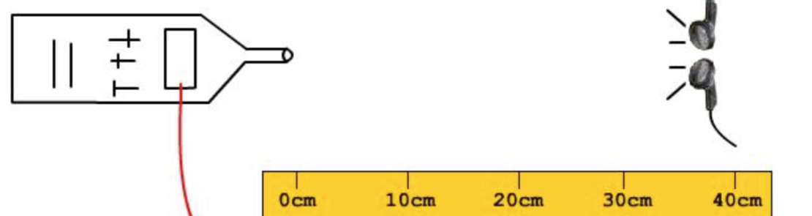
Noter les mesures dans le tableau ci-dessous, en ayant au préalable renseigné dans la première colonne la grandeur mesurée, et l’unité dans laquelle elle s’exprime (des exemples de valeurs sont proposés en italique dans le tableau) :
Distance (cm) | 0 | 5 | 10 | 15 | 20 | 30 | 40 | 50 | 60 | 70 | 80 | 90 | 100
Intensité sonore (dB) | 100 | 92 | 91 | 89 | 87 | 84,5 | 83 | 81 | 80 | 79 | 77 | 74 | 73
Tracer le graphique en ayant au préalable répondu aux questions suivantes :
- Pour chaque grandeur : quelle est la valeur mini, maxi ?
- Tracer des axes gradués, sur lesquels les valeurs mini et maxi peuvent figurer.
- Nommer les axes : faire figurer pour chacun la grandeur, et son unité.
- Donner le titre du graphique.
Indice n°1 : Pour donner le titre d’un graphique, on fait une phrase de la forme : Le graphique représente l’évolution de « la grandeur représentée sur l’axe vertical » en fonction de « la grandeur représentée sur l’axe horizontal »
- Placer les points de forme + sur le graphique
- Décrire le graphique en observant comment les valeurs varient. Faire une phrase en repérant les valeurs importantes, sans oublier les unités.
Indice n°2 : Il existe trois types de variation de la valeur observée sur l’axe vertical : elle augmente, elle diminue, elle reste constante

Indice n°3 : Les représentations graphiques correspondant aux trois types de variation de la valeur observée sur l’axe vertical
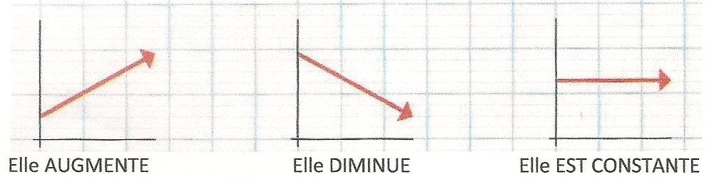

Indice n°4 :
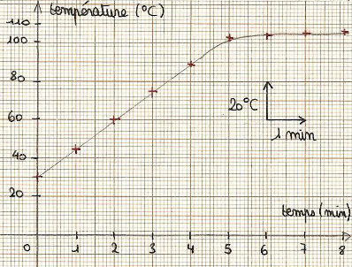
Le graphique ci-contre représente l’évolution de la température en fonction du temps. La température augmente entre 0 et 5 minutes, puis elle reste constante de 5 à 8 minutes.

- Trace écrite pour l’élève
Chaque élève doit concevoir sa fiche méthode « construire un graphique ». La fiche méthode sera différente d’un élève à l’autre en fonction de son niveau de maîtrise et des indices dont il a eu besoin. Le professeur peut donner sous forme de petits coupons les indices que l’élève a utilisés, afin qu’il les intègre à sa fiche méthode.

- Exemple de séance d’AP en classe de 4ème : « Savoir reconnaître une situation de proportionnalité grâce à un graphique »
- Objectifs
Savoir reconnaitre une situation de proportionnalité sur un graphique :
- Titre, grandeurs et unités
- Tracé des axes à la bonne échelle
- Placer correctement les points dans le repère.
- Avoir conscience de la précision des mesures : les points peuvent être légèrement décalés horizontalement ou verticalement à cause d’erreurs de mesure. On ne relie donc pas les points deux à deux.
- Savoir repérer que des points sont alignés

- Descriptif de l’activité
La lumière du Soleil met environ 8 minutes à nous parvenir. Ce temps est différent pour chaque planète du système solaire. A l’aide d’un graphique, peut-on déduire de ces informations la vitesse de la lumière ?
Planète | Mercure | Vénus | Terre | Mars | Jupiter | Saturne | Uranus | Neptune
Distance du Soleil  (en millions de km) | 57,9 | 108,2 | 149,6 | 227,9 | 778,3 | 1427,0 | 2877,4 | 4497,1
Temps mis par la lumière pour y parvenir (en secondes) | 193 | 360 | 499 | 760 | 2594 | 4757 | 9591 | 14990
Tracer le graphique de la distance Soleil-planète en fonction du temps en ayant au préalable répondu aux questions suivantes :
- Pour chaque grandeur : quelle est la valeur mini, maxi ? Sachant que le graphique est au format A4 (21x28cm), est-il possible de trouver une échelle appropriée pour que toutes les planètes figurent sur le graphique.
Indice n°1 : Utiliser votre feuille graphique en format paysage, pour pouvoir placer un maximum de points.

Indice n°2: Rechercher une échelle permettant de tracer le graphique pour les six premières planètes seulement.

Indice n°3 : Prendre l’échelle suivante : 1cm représente 200s en abscisse et en ordonnée, 1 cm représente 100 millions de km.
- Tracer des axes gradués, sur lesquels les valeurs mini et maxi peuvent figurer. Les nommer. Donner un titre au graphique
Indice n°4 : Pour donner le titre d’un graphique, on fait une en une phrase de la forme : Le graphique représente l’évolution de « axe vertical » en fonction de « ce qui est sur l’axe horizontal »

- Placer les points de forme + sur le graphique
- Quelle est l’allure du graphique obtenu ?
Indice n°5 : Décrire comment sont disposés les points les uns par rapport aux autres.
- Que peut-on en déduire par rapport aux grandeurs du tableau ?
Indice n°6 : Si un graphique est une droite passant par l’origine, alors les grandeurs sont proportionnelles entre elles
- Pouvez-vous à l’aide du graphique, trouver la vitesse de la lumière ?
Indice n°7 : La vitesse se calcule avec la relation suivante : v=d/t

Indice n°8 : Pour limiter les erreurs sur la valeur de la vitesse, choisir un point qui appartient à la droite, de préférence un point dont les coordonnées sont faciles à lire. Puis calculer la vitesse.
- Trace écrite pour l’élève
Chaque élève doit concevoir sa fiche méthode « exploiter un graphique ». La fiche méthode sera différente d’un élève à l’autre en fonction de son niveau de maitrise et des indices dont il a eu besoin. Le professeur peut donner sous forme de petits coupons les indices que l’élève a utilisés, afin qu’il les intègre à sa fiche méthode.

- Exemple de séance d’AP en classe de 3ème : « Exploiter une représentation graphique pour trouver une grandeur »
- Objectifs
Savoir reconnaitre une situation de proportionnalité sur un graphique:
- Titre, grandeurs et unités
- Tracé des axes à la bonne échelle
- Placer correctement les points dans le repère.
- Avoir conscience de la précision des mesures : les points peuvent être légèrement décalés horizontalement ou verticalement à cause d’erreurs de mesure. On ne relie odnc pas les points deux à deux.
- Savoir repérer que des points sont alignés
- Savoir calculer le coefficient directeur d’une droite

- Descriptif de l’activité
De nos jours, on utilise la mesure de la vitesse du son dans un milieu pour évaluer la qualité du matériau. Par exemple, une fissure aura pour effet de diminuer la vitesse de propagation du son au travers d’un mur en béton. En effet, le son se déplace à une vitesse différente selon le milieu traversé.

On a mesuré pour l’air, l’eau et l’acier le temps nécessaire au son pour parcourir différentes distances.
Distance parcourue par le son (km) | 1 | 2 | 3 | 4 | 5
Temps de parcours dans l’air (s) | 2,9 | 5,9 | 8,8 | 11,8 | 14,7
Temps de parcours dans l’eau | 0,67 | 1,3 | 2,0 | 2,7 | 3,3
Temps de parcours dans l’acier | 0,18 | 0,36 | 0,54 | 0,71 | 0,89

- Sur un même graphique, tracer pour chaque matériau l’évolution de la distance parcourue par le son en fonction du temps.
Indice n°1 : échelle du graphique
Pour déterminer l’échelle du graphique, repérer pour chaque grandeur la valeur mini et la valeur maxi. Construire des axes gradués, sur lesquels les valeurs mini et maxi peuvent figurer.
- Pour chaque matériau, quelle est l’allure de la représentation graphique obtenue ? Que peut-on en déduire par rapport aux grandeurs du tableau ?
- Pouvez-vous à l’aide du graphique, trouver la vitesse du son dans chacun des milieux?
Indice n°2 : La vitesse se calcule avec la relation suivante : v=d/t

Indice n°3 : Pour limiter les erreurs sur la valeur de la vitesse, choisir un point qui appartient à la droite, de préférence un point dont les coordonnées sont faciles à lire. Puis calculer la vitesse, à partir des coordonnées de ce point.
- Quel lien semble-t-on observer entre la vitesse de propagation du son et la densité du milieu traversé ?
Indice n°4 : Dans un milieu dense, la matière est plus compacte
- Pour déterminer la qualité et donc la solidité d'un béton, une des techniques non destructrices consiste à mesurer la vitesse que met le son à le traverser : une propagation rapide signifie en effet que le béton contient peu de bulles d'air et donc qu'il est dense et résistant. On considère qu’un béton est de bonne qualité si la valeur de la vitesse de propagation du son est supérieure à 3100 m/s. Sur un nouveau graphique, dont l’échelle des distances est comprise entre 0 et 1 mètre, représenter la droite correspondant à cette valeur. Colorier en vert la zone du graphique dans laquelle se trouvent les mesures pour un bon béton, et en rouge celles pour un mauvais béton.
- M. Martin a un mur de 20 cm d’épaisseur. Par une mesure il détermine que le son met 8 μs pour parcourir cette épaisseur. En déduire si son mur est de bonne qualité.

- Trace écrite pour l’élève
Chaque élève doit concevoir sa fiche méthode « exploiter un graphique : calculer le coefficient directeur d’une droite et faire le lien avec les données ». La fiche méthode sera différente d’un élève à l’autre en fonction de son niveau de maitrise et des indices dont il a eu besoin. Le professeur peut donner sous forme de petits coupons les indices que l’élève a utilisés, afin qu’il les intègre à sa fiche méthode.

Critères observables pour évaluer la compétence travaillée :
Au cours de cet accompagnement personnalisé, le professeur pourra évaluer une compétence relative au « Traitement d’informations chiffrées : tableaux, graphiques… » qui contribue à l’évaluation du domaine 1 du socle commun.
Afin d’évaluer cette compétence, le professeur pourra utiliser les critères observables du tableau ci-dessous.
Ces critères respectent une logique de progressivité des apprentissages et de la maîtrise de cette compétence, année après année.
Niveau de maîtrise | Maîtrise insuffisante | Maîtrise fragile | Maîtrise satisfaisante | Très bonne maîtrise
Critères observables en 5ème | Pas de titre | Titre mal choisi | Titre correct | Titre correct
 | La grandeur observable est sur l'axe des abscisses | La grandeur observable est sur l'axe des abscisses | La grandeur observable sur l'axe des ordonnées | La grandeur observable sur l'axe des ordonnées
 | Pas de noms aux axes | Les axes sont mal nommés | Les axes sont nommés (grandeurs et/ou unités) | Les axes sont nommés (grandeurs et unités)
 | L'échelle n'est pas régulière | Les axes sont gradués correctement mais l'échelle n'est pas respectée | Les axes sont gradués correctement mais l'échelle n'est pas respectée | Les axes sont gradués en respectant l'échelle
 | Les points sont mal placés | Les points sont mal placés ou le symbole n'est pas un + | Les points sont bien placés mais le symbole n'est pas un + | Les points sont placés correctement et à l'aide de +
 | Les points ne sont pas reliés ou ils sont reliés à la règle | Les points sont reliés à la règle | Le tracé de la courbe est fait à la main | Le tracé de la courbe est fait à la main
Critères supplémentaires pour les 4èmes | L'échelle est mal choisie | L'échelle est mal choisie | L'échelle est correcte mais pas adaptée | L'échelle est bien choisie
 | Pas de calcul du coefficient de proportionnalité ou calcul erroné | Le calcul du coefficient de proportionnalité est posé mais pas abouti (unités non adaptées) | Le coefficient de proportionnalité est bien calculé mais l'élève choisit un point expérimental plutôt qu'un point de la droite | Le coefficient de proportionnalité est bien calculé
 | Les points sont reliés deux à deux | La droite est reliée à la main (dans le cas où les grandeurs sont proportionnelles) | La droite est tracée à la règle (dans le cas où les grandeurs sont proportionnelles) | La droite est tracée à la règle (dans le cas où les grandeurs sont proportionnelles)
Critères supplémentaires pour les 3èmes | Pas d'association du coefficient de proportionnalité avec le coefficient directeur de la droite ou avec une grandeur physique (ex : la vitesse) | Mauvaise association du coefficient de proportionnalité avec le coefficient directeur de la droite et/ou avec une grandeur physique (ex : la vitesse) | Bonne association du coefficient de proportionnalité avec le coefficient directeur de la droite ou avec une grandeur physique (ex : la vitesse) | Bonne association du coefficient de proportionnalité avec le coefficient directeur de la droite et avec une grandeur physique (ex : la vitesse)

